Openwrt具备按键检测机制，底层检测到输入按键按下时，会通过上层procd处理的button时件，按键的处理脚本在/etc/hotplug.d/button这个目录下面。下面以mt7688为例添加复位按键：

1. 修改LINKIT7688.dts

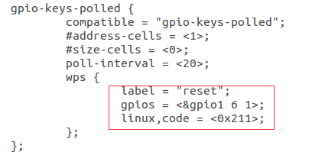

说明：按键名称为 reset 按键值为0x211可以查看按键驱动的源码 ：gpio-button-hotplug.c，找到结构体数组 button_map[]，该数组对键值做了映射，具体的映射值在input.h里面定义了。

1. 查看按键是否添加成功

cat /sys/kernel/debug/gpio可以看到一下信息

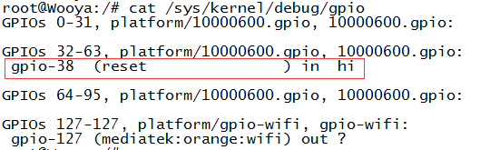

Label为“reset”的按键已经注册成功。

1. 创建按键检测目录

mkdir -p /etc/hotplug.d/button

1. 拷贝系统自带复位脚本

cp /etc/rc.button/reset /etc/hotplug.d/button/